ผลการปฏิบัติงานฝ่ายป้องกันปราบปราม
เดือน มิถุนายน 2569
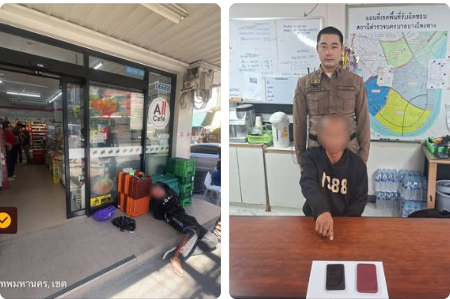

วันที่ 10 มิถุนายน 2569 เวลา 21.56 น.
เจ้าหน้าที่ฝ่ายป้องกันปราบปรามจับกุม วิ่งราวทรัพย์
บริเวณปากซอยนนทรี 4 แขวงช่องนนทรี เขตบางโพงพาง กรุงเทพมหานคร https://www.facebook.com/share/p/1EkBR64hoG/
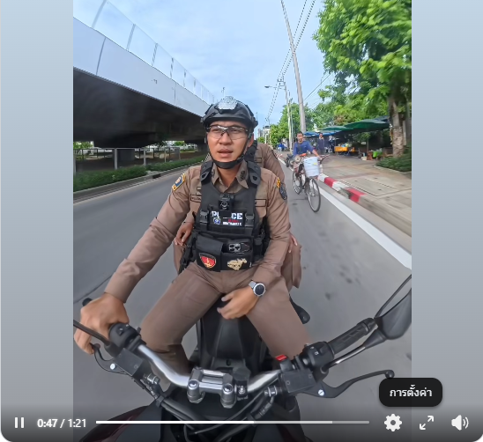

วันที่ 20 มิถุนายน 2569 เวลา 19.31 น.
เจ้าหน้าที่ฝ่ายป้องกันปราบปรามออกปฏิบัติหน้าที่
ณ บริเวณหน้าเซ็นทรัลพระราม3 แขวงช่องนนทรี เขตยานนาวา กรุงเทพฯ
https://www.facebook.com/share/p/1EUumSCWsZ/

